1ёцй Государственное автономное профессиональное образовательное учреждение «Читинский педагогический колледж»

Кафедра информационных технологий и программирования

Специальность 09.02.07 Информационные системы и программирование

ВЫПУСКНАЯ КВАЛИФИКАЦИОННАЯ РАБОТА
ДИПЛОМНЫЙ ПРОЕКТ

Разработка приложения «VR-метка на карте Забайкальского края»

Выполнила:
ФИО Чугуевская А.А.
студентка 401 группы
Руководитель _____________________
подпись
/ Медведкова Ю.К./
« » _____________________ 2026г.
Допущена к защите
Зав. кафедрой_____________________
подпись
/ Медведкова Ю.К./
« » 2026г.
Оценка
« » 2026г.

Чита 2026
СОДЕРЖАНИЕ
- Пояснительная записка…………………………………………… | 3
- Квалификационные характеристики проекта………………. | 3
- Описание предметной области………………………………. | 7
- Техническое задание………………………………………….. | 13
- Проектная часть…………………………………………………….
  - Проектирование программного продукта…………………...
  - Руководство пользователя…………………………………....
  - Результаты апробации ………………………………………..
Заключение…………………………………………………………….
Список использованных источников…………………………….…
Приложение А………………………………………………………….

1. ПОЯСНИТЕЛЬНАЯ ЗАПИСКА
1.1. Квалификационные характеристики проекта
В современных условиях интенсивного роста информационных технологий и цифровизации сферы туризма и краеведения, создание эффективных инструментов для визуализации и продвижения региональных достопримечательностей становится критически важным. Организации, ответственные за развитие туризма и образования в Забайкальском крае, сталкиваются с необходимостью внедрения современных форматов подачи информации, повышения вовлеченности аудитории и расширения географического охвата, что подчеркивает актуальность разработки специализированных интерактивных решений на основе виртуальной реальности.
Разрабатываемое приложение нацелено на создание инновационного инструмента для иммерсивного представления ключевых объектов края. Оно позволит пользователям не просто находить места на карте, а «посещать» их в виртуальной реальности, чтобы в деталях рассмотреть и изучить каждую локацию, ощущая эффект реального присутствия. Это позволит создать целостную виртуальную среду, в которой взаимодействие с объектами культурного наследия станет интуитивно понятным, наглядным и способствующим более глубокому усвоению материала.
Приложение «VR-метка на карте Забайкальского края» представляет собой современный цифровой инструмент, который объединяет картографические данные и технологии виртуальной реальности, позволяя изучать и исследовать удаленные и значимые места региона. Она важна для улучшения качества образовательного и туристического контента, повышения привлекательности территории и поддержки цифрового краеведения.
Ключевым преимуществом проекта является возможность полного погружения пользователя в виртуальное пространство, что обеспечивает непосредственное взаимодействие с объектами наследия. Приложение позволит осуществить удобную навигацию по карте, интуитивный выбор локаций и моментальный переход к их трёхмерному представлению, что способствует эффективному изучению и популяризации культурных ценностей Забайкальского края.
Данное приложения будет предназначено для интеграции пространствен-ной навигации и иммерсивного контента в единый ресурс, что значительно расширит возможности знакомства с регионом с помощью технологии виртуальной реальности. Система позволит пользователям быстро и удобно получать актуальную визуальную информацию о достопримечательностях, что не только улучшит качество их восприятия, но и повысит общий интерес к Забайкальскому краю.
Таким образом, разработанное приложение станет практическим инструментом для учителей и учащихся в рамках образовательной программы забайкаловедения. Оно также найдет применение в работе сотрудников музеев и культурных центров для создания современных интерактивных экспозиций и проведения выездных просветительских мероприятий с использованием VR-технологий внутри региона. Кроме того, приложение послужит эффективной визуальной презентацией для туристических компаний. Это комплексное решение позволит наглядно демонстрировать памятники и значимые места Забайкальского края, делая изучение и продвижение его наследия более доступным, технологичным и вовлекающим для самой широкой аудитории.
Объектом проектирования является процесс создания виртуальной образовательно-туристической среды на основе цифровой карты Забайкальского края.
Предметом является разработка иммерсивного VR-контента (включая визуализацию достопримечательностей, подачу исторических материалов и интерактивные задания) с использованием платформы Varwin Education.
Целью выпускной квалификационной работы является разработка и реализация инструмента для глубокого изучения достопримечательностей Забайкальского края через виртуальное погружение и выполнение тематических заданий.
Задачи проекта:
1. Изучить и проанализировать предметную область.
2. Разработать техническое задание на создание VR-приложения.
3. Создать и настроить 3D-сцены с объектами наследия в среде разработки виртуальной реальности.
4. Реализовать логику интерактивных заданий и пользовательского взаимодействия.
5. Подготовить руководство пользователя по работе с приложением.
Тип проекта: практико-ориентированный.
В ходе выполнения дипломного проекта будут использованы методы исследования, такие как анализ литературы, системный анализ и визуальное моделирование.
Прикладная ценность проекта заключается в создании действующего инструмента иммерсивной образовательно-туристической среды для Забайкальского края. Разработанное решение предоставляет новый формат взаимодействия с культурным и природным наследием региона, сочетая пространственную навигацию, эффект присутствия и интерактивные задания. Это позволяет повысить вовлеченность аудитории, расширить и улучшить возможности изучения края и заложить основу для современных цифровых практик в сфере краеведения и туризма.

1.2. Описание предметной области

Разрабатываемое приложение представляет собой современный интерактивный инструмент для наглядного изучения культурного и исторического наследия. Внедрение подобных решений в образовательную и просветительскую сферы соответствует актуальным тенденциям цифровизации и повышает доступность краеведческого контента.
Ключевой задачей является создание цифровой среды, в которой пользователь (ученик, студент, посетитель музея или туристической компании) может детально изучить наследие региона через его виртуальную реконструкцию. Такой подход позволяет сочетать визуальную наглядность, структурированную информацию и интерактивные задания, что способствует более глубокому и вовлеченному освоению материала как в учебном процессе, так и в рамках культурно-просветительской деятельности. Это требует интеграции знаний в области краеведения и технологий виртуальной реальности.
С каждым годом запросы клиентов становятся всё более разнообразными и высокими. Помимо широкого выбора предложений, они ожидают качественного, быстрого и персонализированного обслуживания. Это требует от агентств отлаженных бизнес-процессов и применения современных технологий, способных гибко реагировать на меняющиеся потребности. Внедрение информационных систем позволяет не только оптимизировать внутренние операции, но и значительно повысить уровень клиентского сервиса. Ключевым преимуществом становится автоматизация рутинных задач, что дает возможность менеджерам сосредоточиться на стратегически важных аспектах работы и выстраивании долгосрочных отношений с клиентами.
Проект-экскурсия по Забайкальскому краю с применением технологии виртуальной реальности сможет сыграть ключевую роль в современном представлении географического и культурного наследия, предлагая пользователям инновационный формат взаимодействия, включающий виртуальное погружение в локации, интерактивное изучение исторических фактов и выполнение тематических заданий. Важно понимать, что каждая достопримечательность требует особого подхода к визуализации и подаче информации, так как аудитория обладает разным уровнем знаний и интересов. Задачей проекта становится не только техническая реализация виртуального пространства, но и создание увлекательного, информационно насыщенного контента, способного привлечь и удержать внимание пользователя.
Польза приложения определяется тем, насколько хорошо оно решает реальные задачи пользователя. Главная задача — сделать знакомство с достопримечательностями края увлекательным и результативным. Этого нельзя достичь, просто показав трёхмерную модель. Процесс изучения строится естественным образом: сначала пользователю интересно, как объект выглядит, затем возникают вопросы о его сути, истории и значении. Поэтому логика приложения развивается от простого к сложному: оно даёт возможность сначала рассмотреть место со всех сторон, затем предоставляет проверенные исторические факты и описания, после чего предлагает интерактивные задания для закрепления материала. Именно такой подход превращает цифровой продукт в полноценный образовательный и презентационный ресурс. Он может использоваться в учебном классе для изучения края, в музее — для создания интерактивной экспозиции, а также в туристической сфере для демонстрации возможностей региона и планирования путешествий.
Соблюдение принципов достоверности и научной обоснованности при создании цифрового контента о культурном и природном наследии является основополагающим аспектом работы. Разрабатываемое приложение обязано обеспечивать правильность предоставляемой информации, опираясь на проверенные исторические, географические и краеведческие источники. Эти требования подразумевают точную визуализацию объектов и корректную подачу фактов. Научная добросовестность и достоверность представленных исторических материалов формируют основу для доверия со стороны туристических организаций, образовательных учреждений, музеев и организаторов выездных мероприятий, создавая репутацию проекта как надежного цифрового ресурса для просвещения и популяризации наследия.
Ошибки в подаче информации или искажение фактов могут привести не только к репутационным потерям, но и к дезинформации аудитории. Поэтому тщательная проверка данных становятся важнейшей частью в разработке данного проекта. Это подразумевает не только сбор информации, но и ее адаптацию для иммерсивного формата с сохранением смысловой точности. При этом использование современных платформ разработки, таких как Varwin Education, позволяет эффективно структурировать и визуализировать сложный контент, что в свою очередь способствует повышению интереса и глубины восприятия материала пользователем.
Современные тенденции в области образования и туризма требуют активного внедрения технологий виртуальной и дополненной реальности. Это обусловлено растущими ожиданиями аудитории в отношении наглядности, интерактивности и доступности контента, а также необходимостью повышения вовлеченности и эффективности обучения. Инновационные иммерсивные решения позволяют организациям создавать уникальные образовательные продукты, предоставлять детализированную информацию о географических и культурных объектах в формате «погружения», а также вовлекать пользователя в активное взаимодействие с изучаемым материалом.
Использование среды разработки Varwin Education позволяет создать по-настоящему вовлекающий контент. Платформа даёт возможность применять элементы игрового подхода и интересный дизайн, что помогает удерживать внимание разных аудиторий — как учеников на уроке, так и потенциальных туристов. Создание структурированной интерактивной среды с заданиями делает опыт пользователя более личным и ценным. Для учеников это превращает изучение краеведения в увлекательное занятие, повышая интерес к предмету. Для сотрудников музеев и организаторов культурных мероприятий приложение становится готовым инструментом для создания современных экспозиций и проведения выездных просветительских событий с использованием VR-технологий. Для туристов приложение служит современной и эффектной виртуальной визитной карточкой края, формируя привлекательный образ региона и помогая в планировании реальной поездки. Таким образом, проект решает несколько задач: образовательную, культурно-просветительскую и презентационно-туристическую, демонстрируя актуальный технологический подход к популяризации наследия.
Разработка интерактивного программного продукта включает в себя несколько ключевых функциональных аспектов, направленных на создание эффективного образовательного и туристического инструмента. Основная функция заключается в предоставлении пользователю возможности виртуального погружения в ключевые локации края. Это обеспечивает эффект присутствия и позволяет детально рассмотреть объекты культурного и природного наследия в 3D-пространстве, что невозможно при использовании традиционных фотографий или текстовых описаний.
Система должна интегрировать образовательный контент в виртуальную среду. Это включает отображение исторических справок, интересных фактов, архивных материалов и мультимедийных элементов (аудиогид, фотогалерея) в процессе изучения VR-сцены, превращая пассивный просмотр в активное исследование.
Ключевой особенностью является внедрение игровых механик и педагогических заданий непосредственно в виртуальное пространство. Это могут быть викторины, поиск объектов, решение логических задач, связанных с контекстом локации, что способствует закреплению знаний, повышению вовлеченности и позволяет оценить степень усвоения материала.
Функция обеспечивает связь между 2D-картой региона и 3D-средами. Пользователь должен иметь возможность выбирать точки интереса на карте для последующего перехода в соответствующую VR-сцену, что формирует целостное представление о географическом расположении объектов и их взаимосвязи.
Данный проект разрабатывается с учетом потребностей конечных пользователей — учащихся, посетителей музеев и туристов, для которых краеведческий контент и визуализация достопримечательностей представляют непосредственный интерес. Каждая группа имеет различные сценарии взаимодействия с системой, что определяет требования к интерфейсу и функциональности. Система должна предоставлять интуитивно понятный и увлекательный интерфейс для самостоятельного исследования: простую навигацию по карте, мгновенный запуск VR-сцен, удобный доступ к информации и выполнение заданий без необходимости специальных технических знаний.
Платформа должна предоставлять интуитивный интерфейс для навигации по цифровой карте Забайкальского края, выбора точек интереса и мгновенного перехода в иммерсивные 3D-сцены. Удобство навигации и визуальная привлекательность напрямую влияют на глубину погружения и общее впечатление от виртуального путешествия.
Пользователи должны иметь легкий и естественный доступ к образовательным материалам (исторические справки, описания, мультимедиа) непосредственно в VR-пространстве. Ключевой функцией является возможность взаимодействовать со средой и выполнять встроенные задания (викторины, поиск объектов, решение задач), что превращает пассивный просмотр в активное обучение и вовлекает в исследование.
Система может предоставлять пользователю возможность сохранять свой прогресс (например, пройденные локации, результаты заданий), возвращаться к интересующим объектам, а также получать адаптивные рекомендации для дальнейшего изучения. Это создает ощущение личного маршрута и способствует более глубокому и осознанному взаимодействию с краеведческим материалом.
Создание интерактивного программного продукта для презентации Забайкальского края представляет собой важный шаг к модернизации форматов представления регионального наследия. Интеграция иммерсивных технологий, разработка интерактивных сценариев и обеспечение достоверности контента не только повысят качество и доступность краеведческой информации, но и создадут принципиально новую платформу для вовлеченного взаимодействия с культурным и природным потенциалом региона. В этом процессе технологии виртуальной реальности становятся ключевым инструментом, способным обеспечить необходимый уровень наглядности, вовлеченности и образовательной ценности, сопоставив предложение края с передовыми цифровыми практиками.
Таким образом, разработка и внедрение инструмента презентации Забайкальского края станет не просто технологическим экспериментом, но и формированием нового подхода к цифровому краеведению и туризму, требующему междисциплинарного сотрудничества и внимания к потребностям конечного пользователя. Способность создавать и адаптировать подобные иммерсивные решения, отвечающие запросам современной аудитории, станет важным фактором успеха в развитии образовательной и туристической привлекательности Забайкальского края в будущем.

1.3. Техническое задание

Техническое задание на разработку приложения
"VR-метка на карте Забайкальского края»
к Договору №4

Содержание
1. Введение
1.1. Наименование программы
1.2. Основание для разработки
1.3. Назначение и область применения
2. Требования к программе
2.1. Требования к функциональным характеристикам
2.2. Требования к надежности
2.2.1. Требования к обеспечению надежного функционирования программы
2.2.2. Время восстановления после отказа
2.2.3. Отказы из-за некорректных действий пользователей системы
3. Условия эксплуатации
3.1. Климатические условия эксплуатации
3.2. Требования к квалификации и численности персонала
3.3. Требования к составу и параметрам технических средств
3.4. Требования к информационной и программной совместимости
3.4.1. Требования к информационным структурам и методам решения
3.4.2. Требования к исходным кодам и языкам программирования
3.4.3. Требования к программным средствам, используемым программой
3.4.4. Требования к защите информации и программ
3.5. Специальные требования
4. Требования к программной документации
4.1. Предварительный состав программной документации
5. Технико-экономические показатели
5.1. Экономические преимущества разработки
6. Стадии и этапы разработки
6.1. Стадии разработки
6.2. Этапы разработки
6.3. Содержание работ по этапам
7. Порядок контроля и приемки
7.1. Виды испытаний
7.2. Общие требования к приемке работы

1. Введение
1.1. Наименование программы
Наименование работы: «VR-метка на карте Забайкальского края».
1.2. Основание для разработки
1.2.1. Основанием для разработки является задание на выпускную квалификационную работу по теме: Разработка приложения «VR-метка на карте Забайкальского края».
1.2.2. Организация-заказчик: ГАПОУ «Читинский Педагогический колледж».
1.3. Назначение и область применения
Интерактивный программный продукт «VR-метка на карте Забайкальского края» предназначен для наглядной и вовлекающей презентации культурного и природного наследия Забайкальского края с использованием технологий виртуальной реальности. Он позволяет организовать интерактивное изучение ключевых достопримечательностей, предоставляя пользователям опыт виртуального погружения с целью повышения компетенций образовательного и туристического контента.
Область применения системы включает:
1.3.1. Использование в учебном процессе школ, колледжей и вузов Забайкальского края в рамках образовательной программы забайкаловедения для предоставления иммерсивного образовательного контента и интерактивных заданий.
1.3.2. Применение в качестве инструмента виртуального тура для туристических организаций с целью предварительного ознакомления потенциальных туристов с локациями и повышения привлекательности региона.

2. Требования к программе
2.1. Требования к функциональным характеристикам
2.1.1. Функционал навигации и доступа:
2.1.1.1. Возможность выбора конкретного региона на интерактивной цифровой карте Забайкальского края для запуска соответствующей сцены.
2.1.1.2. Обеспечение плавного перехода от карты к иммерсивной 3D-сцене, представляющей выбранную достопримечательность (в виде панорамы или интерактивного пространства).
2.1.2. Функционал исследования и взаимодействия:
2.1.2.1. Возможность панорамного обзора сцены и детального изучения объектов с разных ракурсов.
2.1.2.2. Наличие интерактивных точек в сцене, при активации которых пользователю отображаются текстовые описания, исторические справки, фотогалереи или воспроизводится аудиогид.
2.1.2.3. Возможность взаимодействия с определенными объектами в сцене для решения образовательных задач (например, найти артефакт, ответить на вопрос викторины, установить логическую последовательность) с визуальной или текстовой обратной связью о результате.
2.1.3. Функционал управления и комфорта:
2.1.3.1. Наличие простой и понятной системы управления внутри VR-среды (перемещение, выбор объектов, закрытие интерфейсов).
2.1.3.2. Четко обозначенная возможность выхода из VR-сцены и возврата к интерактивной карте для выбора новой локации.
2.1.4. Функционал фиксации прогресса:
2.1.4.1. Система должна фиксировать факт выполнения пользователем интерактивных заданий внутри VR-сцены.
2.1.4.2. По завершении взаимодействия с локацией (или набором заданий) пользователю должна предоставляться сводная информация о его активности.
2.1.4.3. Возможность для пользователя увидеть свой прогресс в изучении края (например, список посещённых локаций или процент выполненных заданий) в рамках одной сессии.
2.2. Требования к надежности
2.2.1. Требования к обеспечению надежного функционирования программы
2.2.1.1. Программная система должна быть способна продолжать функционирование при возникновении сбоев в работе оборудования, сетей связи или других компонентов системы.
2.2.1.2. Программа должна обеспечивать сохранность и конфиденциальность информации, хранящейся в системе.
2.2.1.3. Программа должна обладать интуитивно понятным и удобным для работы интерфейсом.
2.2.1.4. Программа должна быть легко сопровождаемой и расширяемой.
2.2.1.5. Программа должна исполнять все свои функции корректно и надежно.
2.2.1.6. Программа должна быть совместима с другими программами и операционными системами.
2.2.2. Время восстановления после отказа.
2.2.2.1. Если отказ связан с программным обеспечением, то время восстановления может быть относительно небольшим.
2.2.3. Отказы из-за некорректных действий пользователей системы.
2.2.3.1. Система может отказать в доступе к функциям, которые не предназначены для пользователя.
2.2.3.2. Система может отказать в выполнении действий, представляющих угрозу для безопасности данных.
2.2.3.3. Система может отказать в выполнении действий, превышающих лимиты пользователя.

3. Условия эксплуатации
3.1. Климатические условия эксплуатации
3.1.1. Рабочая температура должна находиться в диапазоне от 10 до 35 градусов Цельсия.
3.1.2. Рабочая влажность должна быть в диапазоне от 30% до 80%.
3.1.3. Необходимо минимизировать попадание пыли и загрязнений на оборудование.
3.2. Требования к составу и параметрам технических средств
3.2.1. Рабочая станция для разработки:
3.2.1.1. Компьютер: Рекомендуется ПК с процессором не ниже Intel Core i5 / AMD Ryzen 5, оперативной памятью от 16 ГБ, видеокартой уровня NVIDIA GTX 1060 / AMD Radeon RX 480 или выше.
3.2.1.2. Монитор: Минимальная рекомендуемая диагональ 21 дюйм с разрешением Full HD (1920x1080) для комфортной работы в редакторе.
3.2.1.3. Программное обеспечение: Установленная и лицензионная среда разработки Varwin Education.
3.2.2. Целевое оборудование для тестирования и эксплуатации:
3.2.2.1. VR-шлем: Автономный VR-шлем Meta Quest 2 / 3 / Pro (или аналогичный) в качестве основного устройства для запуска и тестирования финального приложения.
3.2.3. Требования к подключению и сопутствующему ПО:
3.2.3.1. Соединение для разработки: Наличие кабеля USB-C (для подключения VR-шлема к ПК в режиме разработчика) или стабильной беспроводной сети для настройки беспроводной трансляции.
3.2.3.2. Интернет-соединение: Стабильное подключение к интернету для доступа к онлайн-ресурсам, обновлениям платформ разработки и загрузки дополнительных ассетов.
3.3. Требования к информационной и программной совместимости
3.3.1. Требования к среде разработки и исполнения:
3.3.1.1. Разработка VR-логики и сцен должна осуществляться в среде визуального программирования Varwin Education версии, актуальной на момент разработки.
3.3.1.2. Финальное приложение должно быть совместимо и корректно функционировать на операционной системе автономных VR-шлемов Meta Quest (на базе Android).
3.3.2. Требования к форматам данных и ассетам:
3.3.2.1. 3D-модели для импорта в проект должны быть представлены в поддерживаемых Varwin Education форматах (.fbx, .gltf).
3.3.2.2. Медиафайлы (изображения для текстур и галерей, аудиофайлы для озвучки) должны использовать стандартные форматы (.jpg, .png, .mp3).
3.3.3. Требования к целостности и безопасности проекта:
3.3.3.1. Проект Varwin Education должен быть структурирован и сохранен в виде целостного файла (пакета) для обеспечения его переносимости и резервного копирования.
3.4. Специальные требования
3.4.1. Требования к содержанию и методологии:
3.4.1.1. Информационное наполнение (исторические справки, описания объектов) должно основываться на достоверных и проверенных краеведческих источниках.
3.4.1.2. Интерактивные задания должны быть направлены на закрепление знаний о Забайкальском крае.
3.4.2. Требования к пользовательскому опыту (UX/UI) в VR:
3.4.2.1. Интерфейс в VR-среде должен быть минималистичным, интуитивно понятным и не перегружать поле зрения пользователя.
3.4.2.2. Система управления (перемещение, взаимодействие) должна быть комфортной для пользователей без опыта в VR и минимизировать риски возникновения киберболезни.
3.4.3. Требования к производительности и оптимизации:
3.4.3.1. Приложение должно быть оптимизировано для стабильной работы на целевом устройстве (Meta Quest) с частотой кадров (FPS) не ниже 72 для обеспечения комфортного погружения.
3.4.3.2. Время загрузки VR-сцены после выбора метки на карте не должно превышать 15-20 секунд.
3.4.4. Требования к документированию:
3.4.4.1. В состав проекта должно входить краткое руководство пользователя по навигации и взаимодействию с VR-средой.

4. Требования к программной документации
4.1. Состав программной документации должен включать в себя:
4.1.1. Техническое задание.
4.1.2. Программу и методики испытаний.
4.1.3. Руководство пользователя.
5. Технико-экономические показатели
5.1. Экономические преимущества разработки
Экономическая эффективность от создания приложения заключается не в прямой финансовой окупаемости, а в его социально-образовательной ценности и потенциале для развития регионального туризма.

6. Стадии и этапы разработки
6.1. Стадии разработки
6.1.1. Разработка технического задания;
6.1.2. Рабочее проектирование;
6.1.3. Внедрение.
6.2. Этапы разработки
На стадии разработки технического задания должен быть выполнен этап разработки, согласования и утверждения данного технического задания. На стадии рабочего проектирования должны быть выполнены следующие этапы работ:
6.2.1. Разработка программы;
6.2.2. Разработка программной документации;
6.2.3. Испытания программы.
На стадии внедрения должен быть выполнен этап подготовки и передачи программы.

7. Порядок контроля и приемки
7.1. Виды испытаний
7.1.1. Приемо-сдаточные испытания должны проводиться на объекте Заказчика в оговоренные сроки.
7.1.2. Ход проведения испытаний документируется в протоколе.
7.2. Общие требования к приемке работы
На основании протокола испытаний Исполнитель совместно с Заказчиком подписывает акт приемки-сдачи программы в эксплуатацию.

От ИСПОЛНИТЕЛЯ  Чугуевская А.А. |  |  | От ЗАКАЗЧИКА  ГАПОУ «Читинский  Педагогический колледж»
«1» Ноября 2025 г. |  |  | «1» Ноября 2025 г.

2. ПРОЕКТНАЯ ЧАСТЬ
2.1. Проектирование программного продукта
Для разработки продукта виртуальной экскурсии была использована среда разработки Varwin Education - это платформа, предназначенная для создания виртуальной среды обучения.
Varwin обладает интуитивно понятным пользовательским интерфейсом, который позволяет дизайнерам и разработчикам создавать виртуальные среды обучения без профессиональных навыков программирования.
Интерфейс включает в себя инструменты для создания и настройки объектов, сцен и интерактивных элементов, таких как кнопки, меню и диалоговые окна.
Данная программа предоставляет редактор сцен, который позволяет пользователям создавать виртуальные миры и обучающие сценарии путем простого перетаскивания и настройки объектов. Редактор позволяет размещать объекты, настраивать их свойства, определять поведение и взаимодействие между ними.
Так же в Varwin есть библиотека ресурсов, включающая в себя готовые объекты, текстуры, звуки и другие ресурсы, которые могут быть использованы для создания виртуальных сред обучения. Пользователи могут импортировать собственные ресурсы или использовать предоставленные библиотечные элементы. Позволяет настраивать поведение объектов и создавать интерактивные сценарии без программирования. С помощью интуитивных инструментов пользователи могут определять действия объектов в ответ на пользовательские взаимодействия, такие как нажатия на кнопки или перемещение объектов.
После создания сцены пользователи могут просмотреть и протестировать её в виртуальной среде для убедительности и исправления возможных ошибок.
Varwin Education предоставляет инструменты для тестирования виртуальных сцен на различных устройствах виртуальной реальности, что позволяет разработчикам убедиться в их правильной работе. После завершения разработки виртуальной среды обучения пользователи могут экспортировать её в соответствующие форматы для запуска на различных устройствах виртуальной реальности.
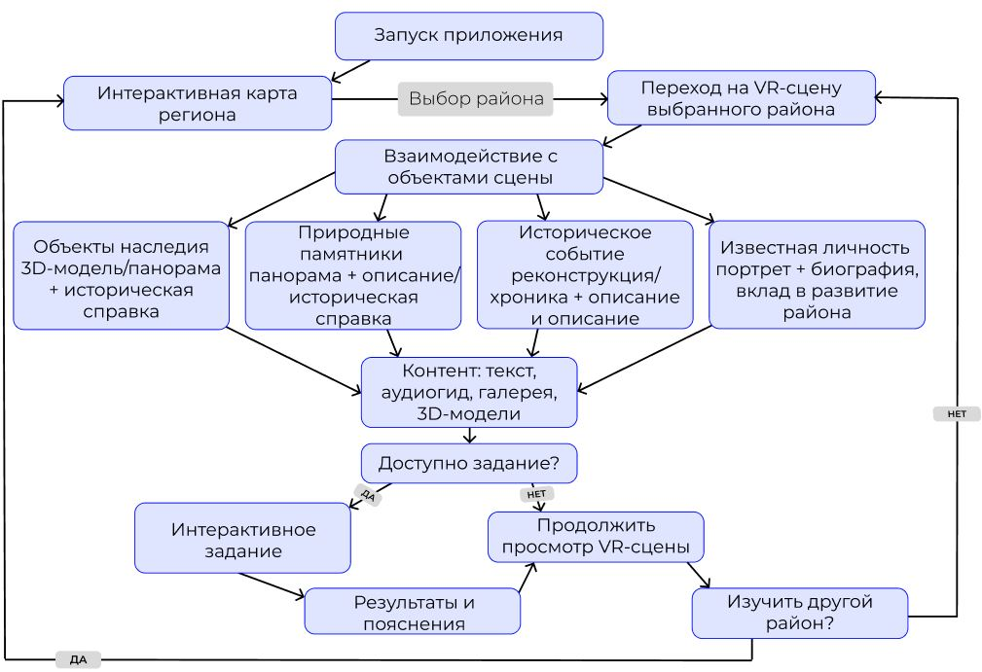
Программный продукт «VR-метка на карте Забайкальского края» представляет собой интерактивное VR-приложение, построенное по модульному принципу. Архитектура разработана таким образом, чтобы обеспечить удобную навигацию между районами, независимую работу каждой локации и возможность масштабирования (рисунок 1).

Рисунок 1 – схема приложения
Разработка программного продукта «VR-метка на карте Забайкальского края» осуществлялась в соответствии со следующими этапами:
1. Постановка задачи — определение целей и требований к приложению, выбор шести (десяти) районов Забайкальского края для включения в экскурсию, проектирование интерактивных механик для каждого района.
2. Разработка интерфейса пользователя — создание стартового меню, разработка интерактивной карты Забайкальского края с цветными метками районов, проектирование кнопок навигации, а также элементов интерфейса для каждого.
2. Разработка алгоритма работы программного средства — проектирование логики переходов между сценами (главное меню → карта → район → карта), построение алгоритмов для каждого интерактивного задания.
3. Написание программы в среде Varwin — реализация разработанных алгоритмов с использованием визуального программирования, создание 3D-моделей, интеграция аудиосопровождения.
4. Отладка программы — тестирование всех функций приложения, выявление и устранение ошибок. Проверка корректности переходов между сценами, работы счётчиков и условий победы в интерактивных заданиях, а также корректности отображения 3D-моделей и воспроизведения аудио.
5. Сопровождение программного средства — подготовка документации для пользователей (инструкция по управлению VR-очками, описание логики каждого района), исправление возможных ошибок после внедрения, адаптация приложения для использования в образовательных учреждениях, музеях и туристических центрах Забайкальского края.
При разработке приложения было создано более двадцати уникальных 3D-сцен и локаций: панорама хребта Кодар, Сохондинский заповедник с животными, Агинский дацан с лампадами, берег озера Арахлей с четырьмя видами рыб, Шилкинский лес с тиром, Красночикойский кедровый лес.
Пользователь начинает экскурсию с главного меню, где его встречает олень — персонаж, который приветствует гостя и приглашает в путешествие по Забайкальскому краю. Для выбора маршрута пользователь взаимодействует с интерактивной картой: нажимает на цветную метку района и мгновенно перемещается в соответствующую 3D-локацию. Перемещение между районами осуществляется как через карту, так и с помощью кнопки «Вернуться», которая доступна в каждой сцене.
Пользователь также может взаимодействовать с множеством интерактивных элементов:
1. Артефакты геологов — взять в руки молоток, дневник или пробирку, чтобы прочитать историческую справку.
2. Лампады — зажечь три лампады в Агинском дацане, чтобы активировать кулинарную викторину.
3. Рыбы — нажать на силуэт рыбы в озере, чтобы «поймать» её и прочитать описание вида.
4. Винтовка и пули — зарядить винтовку тремя пулями, затем выстрелить по трём движущимся мишеням с ограниченным количеством попыток.
Для получения более полного представления о каждом районе в режиме «Изучение» пользователю доступны текстовые стенды с историческими справками, краткими аудиосообщениями (голосовые реплики персонажей) и встроенные видеоролики.

2.2 Руководство пользователя

VR-метка на карте Забайкальского края
Руководство пользователя виртуальной экскурсии
Версия 1.0
2026 год

СОДЕРЖАНИЕ
1. Введение
2. Общие сведения о программе
3. Рекомендуемый первичный порядок действий
3.1 Установка продукта
3.2 Открытие продукта
3.3 Установка приложения на шлем VR
3.4 Подключение продукта к шлему VR
3.5 Выбор и загрузка проекта
4. Работа программы

- ВВЕДЕНИЕ

Цель данного руководства — помочь пользователю установить продукт «VR-метка на карте Забайкальского края», подключить его к шлему виртуальной реальности и максимально эффективно использовать его возможности для погружения в виртуальную экскурсию по Забайкальскому краю. Виртуальная экскурсия — это инновационный образовательный инструмент, который позволяет перенести процесс изучения истории, географии и культуры региона на совершенно новый уровень, предоставляя уникальные возможности для интерактивного и наглядного знакомства с шестью районами Забайкалья: Каларским, Кыринским, Агинским, Читинским, Шилкинским и Красночикойским.
Данное руководство пользователя предназначено для студентов, преподавателей, сотрудников колледжа, музейных работников, туристических операторов и всех заинтересованных лиц, которые хотят ознакомиться с новыми учебными и исследовательскими возможностями, предоставляемыми виртуальной экскурсией по Забайкальскому краю. Виртуальная реальность открывает перед вами двери в мир, где стираются границы между теорией и практикой, где изучение родного края становится более увлекательным, наглядным и эффективным. С помощью этого продукта вы сможете посетить удалённые уголки Забайкалья — хребет Кодар, Сохондинский заповедник, Агинский дацан, озеро Арахлей, кедровые леса Красночикойского района — и познакомиться с их историей, культурой и природой, не выходя из аудитории.
Наш продукт разработан с учётом всех современных требований и стандартов, чтобы обеспечить максимальную совместимость с VR-оборудованием и удобство использования. Виртуальная экскурсия предоставляет возможность не просто смотреть на объекты, а взаимодействовать с ними: зажигать лампады в буддийском дацане, ловить рыбу в озере Арахлей, заряжать винтовку снайпера Номоконова и сбивать движущиеся мишени, собирать кедровые шишки с помощью корзинки, проходить викторины о редких животных и бурятской кухне, изучать артефакты геологов. Такой подход делает процесс восприятия более увлекательным и запоминающимся, позволяет не только повысить уровень усвоения материала, но и стимулирует интерес студентов и гостей к истории и культуре Забайкальского края.
В данном руководстве подробно описаны все шаги, необходимые для установки и настройки продукта «VR-метка на карте Забайкальского края», а также подключения его к шлему виртуальной реальности. Вы найдёте пошаговые инструкции, иллюстрированные схемами и скриншотами, которые помогут вам быстро и без труда начать работу с продуктом. Для каждого из семи районов приведено описание механик: как зажечь три лампады, как поймать рыбу, как зарядить винтовку и попасть в мишени, как собрать 10 шишек с одного дерева, как пройти кулинарную или зоологическую викторину. Также в руководстве описана навигация по интерактивной карте. Здесь вы также найдёте рекомендации по устранению неполадок.

- ОБЩИЕ СВЕДЕНИЯ О ПРОГРАММЕ
Виртуальная экскурсия «VR-метка на карте Забайкальского края» представляет собой интерактивную VR-платформу, которая предоставляет пользователям возможность совершать виртуальные путешествия по шести ключевым районам Забайкалья: Каларскому, Кыринскому, Агинскому, Читинскому, Шилкинскому, Красночикойскому и Нерчинскому. С её помощью вы сможете осмотреть панорамы хребта Кодар, Сохондинского заповедника, Агинского дацана, озера Арахлей, кедровых лесов и других значимых мест, просмотреть исторические справки, названия редких животных, описание бурятских национальных блюд, принцип работы снайперской винтовки и другие интерактивные элементы, получая полное представление о культурном и природном наследии региона, не выезжая из аудитории, благодаря современным технологиям виртуальной реальности.
Проект «виртуальная экскурсия» для шлемов VR предназначен для пользователей, имеющих как минимум первоначальные навыки работы с оборудованием виртуальной реальности, на котором будет запускаться данный продукт. Для загрузки виртуальной экскурсии вам понадобится лицензированная платформа Varwin Education.
Системные требования для компьютера:
Операционная система Windows 10 (64 bit) не менее;
Процессор Intel i7-7700 или AMD Ryzen 7 2700X и мощнее;
Оперативная память - 16 ГБ RAM не менее;
Видеокарта - NVIDIA GeForce GTX 1080 или AMD Radeon RX Vega 64 и мощнее;
Память – не менее 20 ГБ свободного места на SSD-диске для более быстрой загрузки и работы приложения.
Системные требования для шлема виртуальной реальности:
VR-шлем с поддержкой SteamVR и более высоким разрешением дисплея;
Процессор Qualcomm XR2 или мощнее;
Общее разрешение 2160x2160 или больше;
Частота обновления: 90 Гц или больше;
Угол обзора 90 градусов, не менее;
Количество ядер 8 или больше;
Оперативная память 6 Гб, не менее;
Встроенная память 60 Гб, или больше;
Поддержка Wi-Fi 6 или лучше.

4. РАБОТА ПРОГРАММЫ

Для того, чтобы открыть доступ к интерактивной карте Забайкальского края с пятью метками, пользователю необходимо сперва коснуться оленя, прежде чем рядом с ним появится кнопка «Отправиться в путешествие» (рисунок 2).
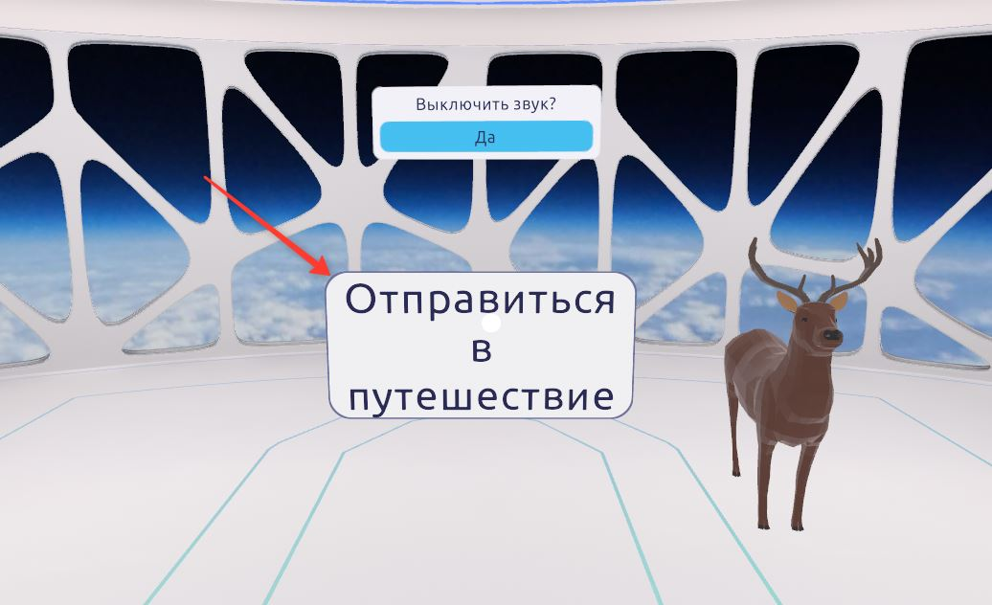
Рисунок 2.
Пользователь наводит контроллер (или курсор) на метку, нажимает кнопку выбора — происходит переход в выбранный район (рисунок 3). В любой момент пользователь может вернуться на карту с помощью специальной кнопки «Вернуться».
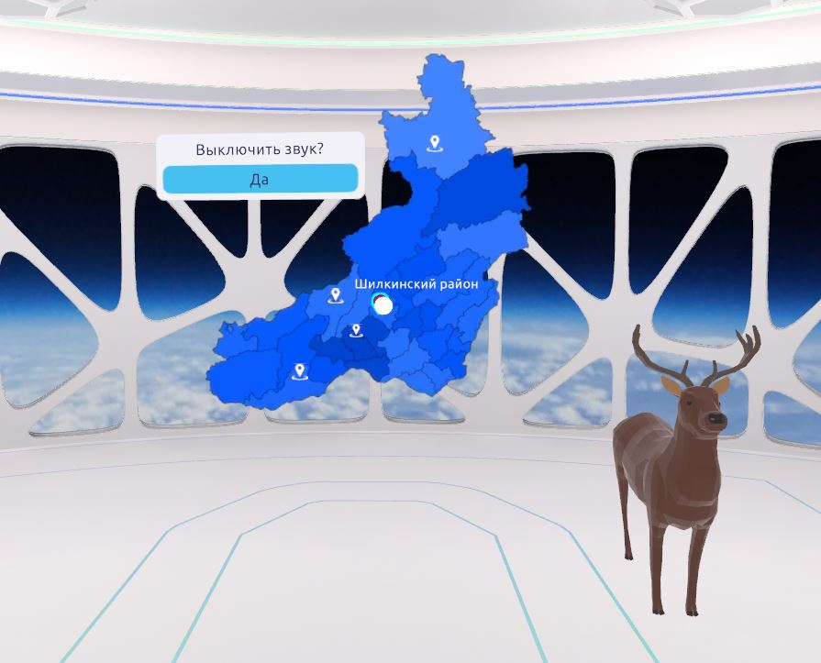
Рисунок 3.

Пользователя, выбравшего Каларский район, ожидает сцена, где его встретит женщина-проводник. Она приветствует пользователя и коротко рассказывает о том, что здесь, в Каларском районе, его ждёт встреча с историей лагеря ГУЛАГ. Но для этого, сперва необходимо нажать на кнопку «Отправиться». Или же можно нажать на кнопку «Вернуться» для возврата к интерактивной карте (рисунок 4).
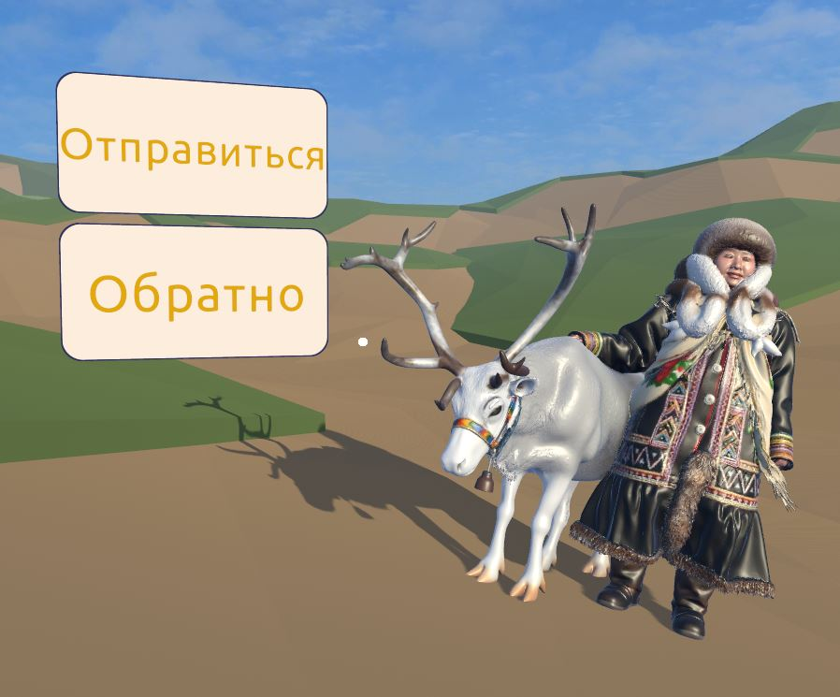
Рисунок 4.
При нажатии на кнопку «Отправиться», игрок появляется у подножия хребта Кодар, где его встречает уже другой гид. Он стоит рядом со столом, на котором разложены три артефакта, связанные с историей данной местности. Эвенк говорит пользователю: «Смотри, гость. Вот вещи тех, кто был здесь до тебя. Прикоснись к ним — и камень расскажет свою историю». Задачей пользователя является коснуться всех этих артефактов для изучения (рисунок 5).
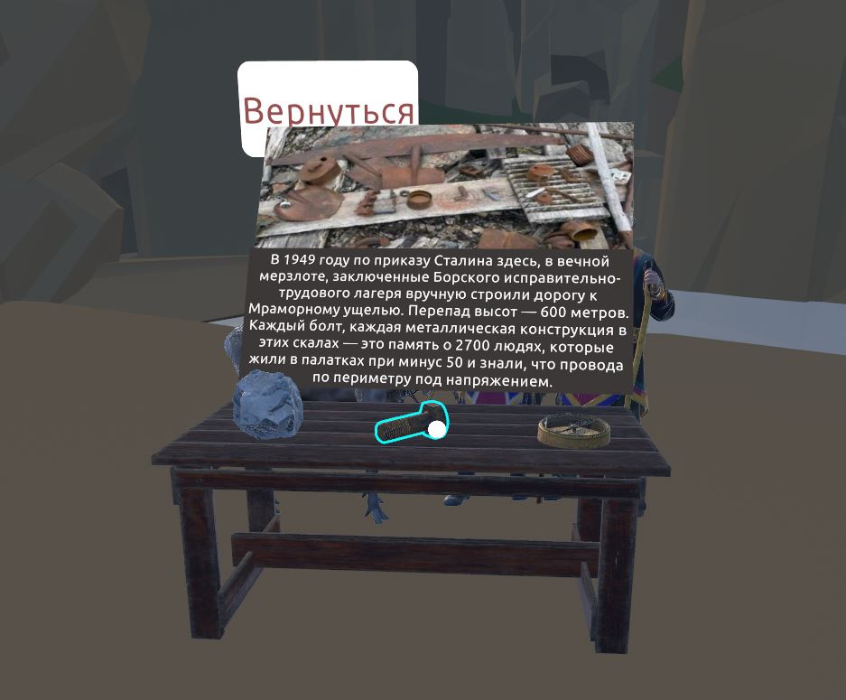
Рисунок 5.
После того как пользователь изучил все три артефакта, он может вернуться на главную карту, нажав специальную кнопку. Задания в этом районе нет в привычном смысле — это чисто познавательная локация, где пользователь знакомится с реальной историей геологических экспедиций, а также лагерем «ГУЛАГ».
В Агинском районе, игрока сразу же ждёт интерактивное задание – зажечь спичкой 3 лампады (рисунок 6), после чего ему откроется доступ к кулинарной выставке, на которой представлены самые популярные блюда национальной кухни бурят. Здесь он также сможет вернуться назад на интерактивную карту.
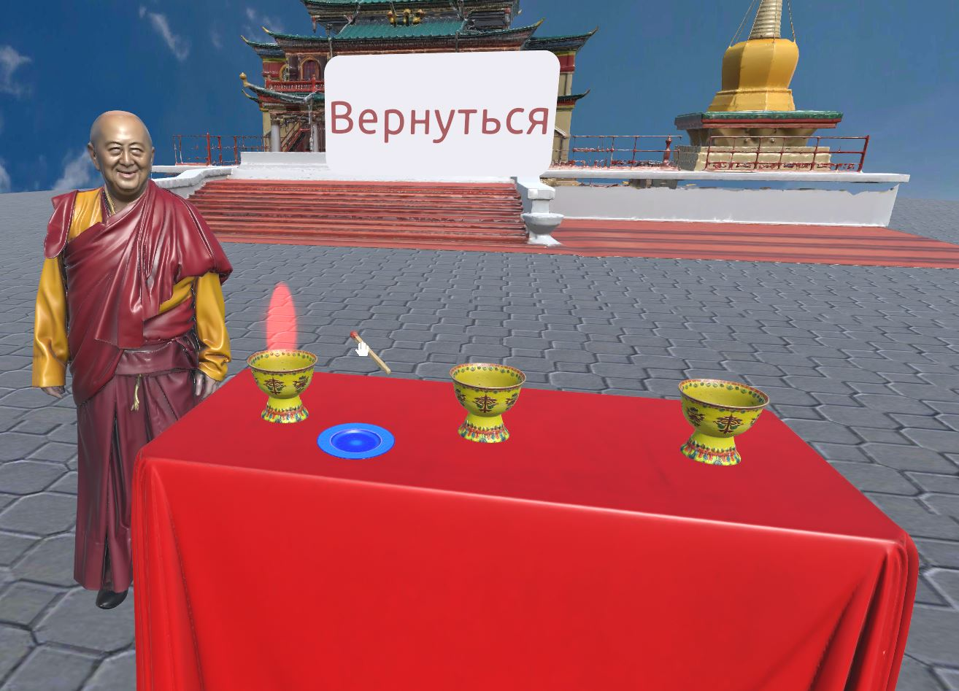
Рисунок 6.
Для изучения национальной кухни Агинска, необходимо нажать на баранчик (рисунок 7), чтобы появилась 3D-модель блюда и соответствующее описание (рисунок 8). Для того, чтобы закрыть блюдо и информацию, пользователю нужно нажать на открытье блюдо, после этого, оно закроется баранчиком.
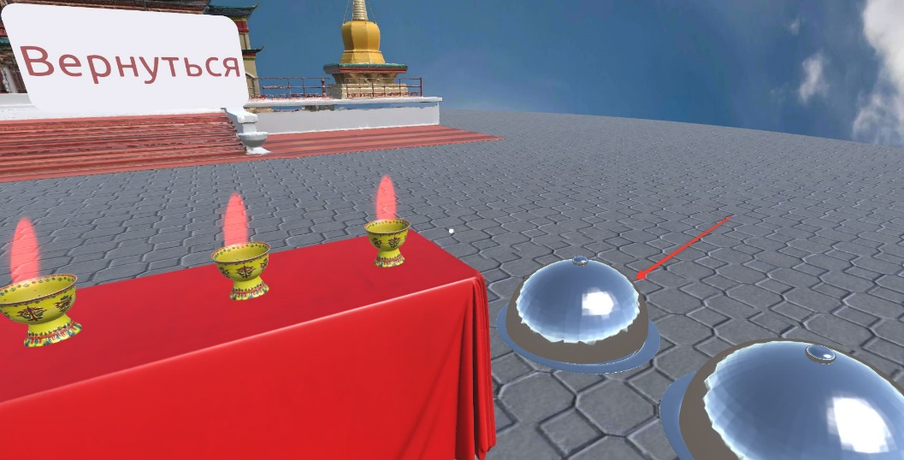
Рисунок 7.
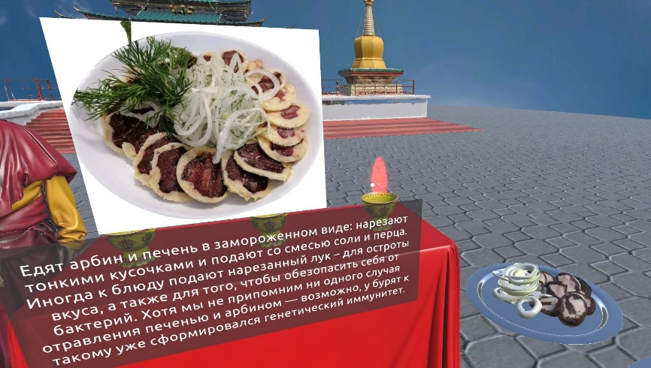
Рисунок 8.
В Читинском районе игрока ждёт рыбалка. Но прежде ему необходимо прослушать приветственное слово гида. Для активации режима «Рыбалка», игроку нужно нажать на соответствующую кнопку (рисунок 9). Или же пользователь может вернуться назад с помощью соответствующей кнопки.
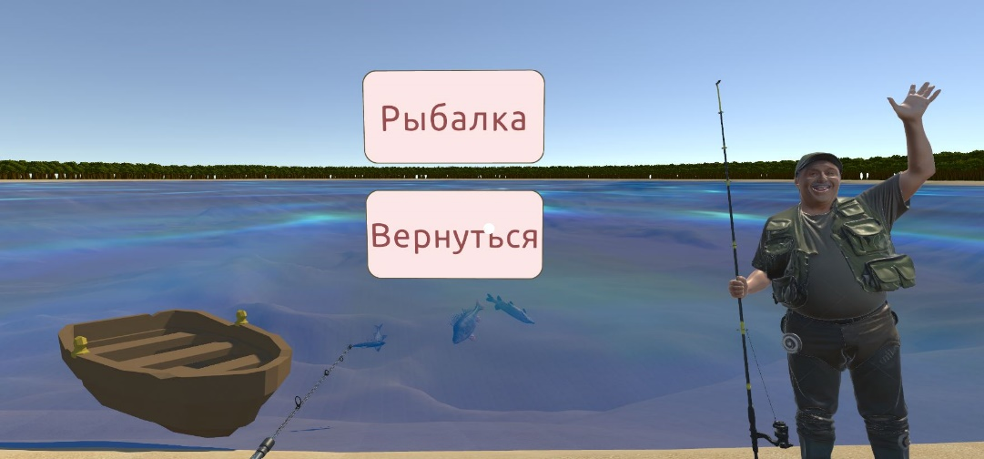
Рисунок 9.
В режиме «Рыбалка» пользователю необходимо поймать рыб (рисунок 10), с помощью нажатия по ним контроллером (левой кнопкой мыши).
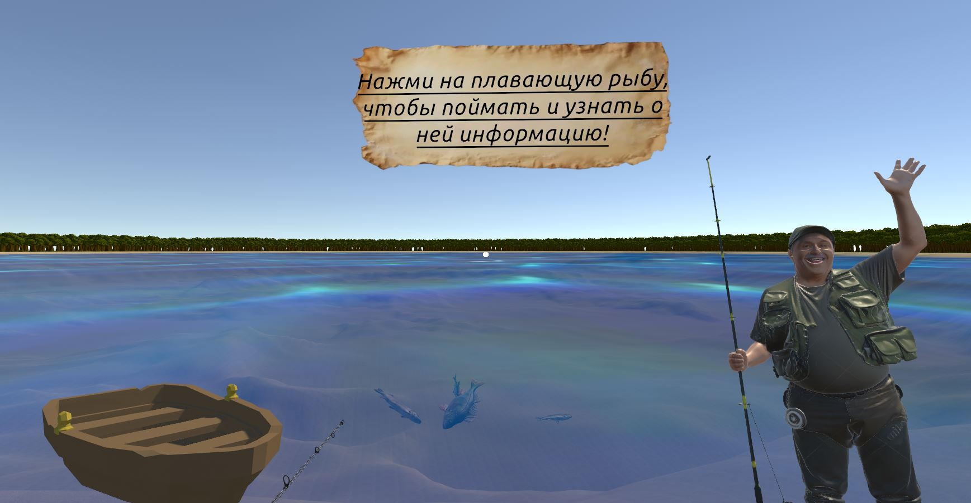
Рисунок 10.
После того, как пользователь поймал какую-либо рыбу, она появляется в корзине и всплывает информация об обитании этой рыбы в озере Арахлей на 10 секунд (рисунки 11, 12).
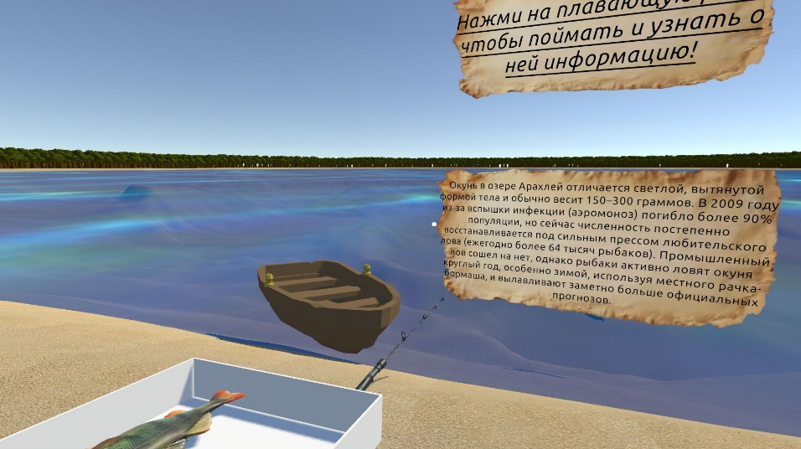
Рисунок 11.
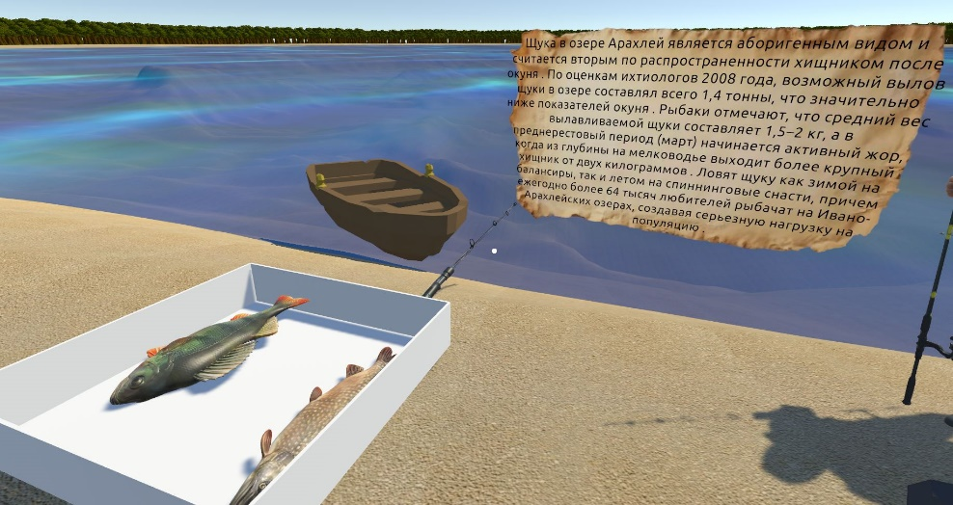
Рисунок 12.
Если информация о какой-то определённой рыбе исчезла, то у него всегда будет возможность прочесть её более подробно, просто наведением контроллера (курсора) на пойманную рыбу (рисунок 13).

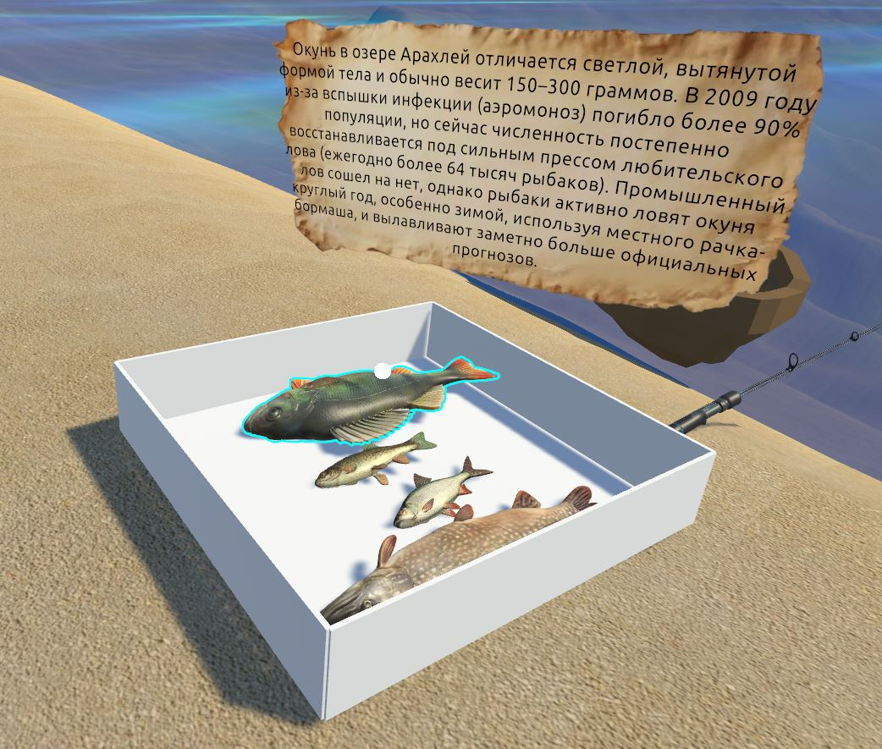
Рисунок 13.
В Шилкинском районе игрока ждет два режима (рисунок 14). Также есть возможность вернуться назад на интерактивную карту.
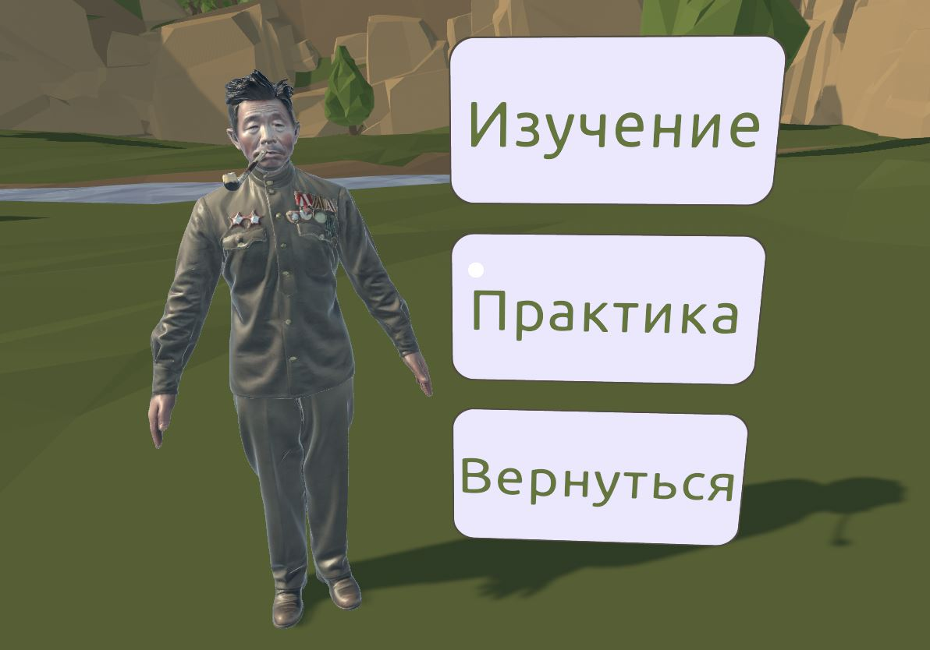
Рисунок 14.

Режим «Изучение» представляет небольшой видеоролик о нашем советском снайпере Семёне Номоконове (рисунок 15).
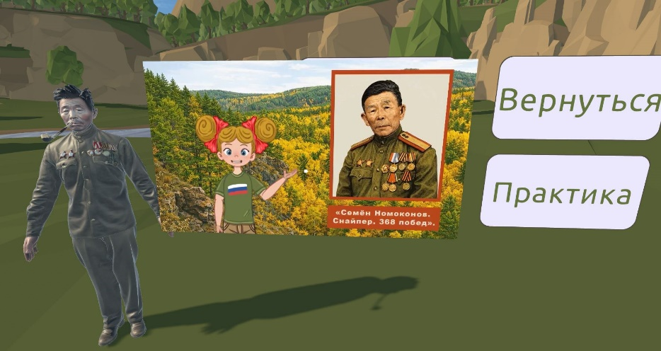
Рисунок 15.

Режим «Практика» представляет из себя шутер, но перед самой игрой необходимо выполнить одно действие – зарядить винтовку пулями, т.е. взять каждую пулю в руку и навести на винтовку (рисунок 16).
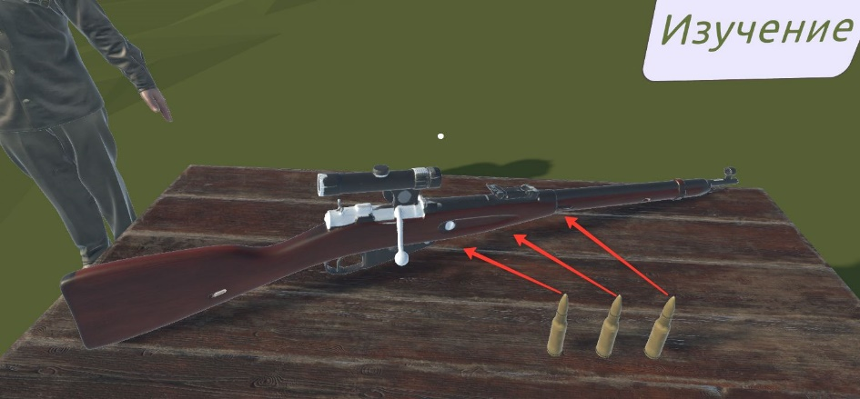
Рисунок 16.
После полной зарядки винтовки, перед игроком появляются 3 яблока и инструкция «Попади в мишени – у тебя 3 попытки». Теперь игрок может взять винтовку в руки, и стрелять в яблоки (рисунок 17).
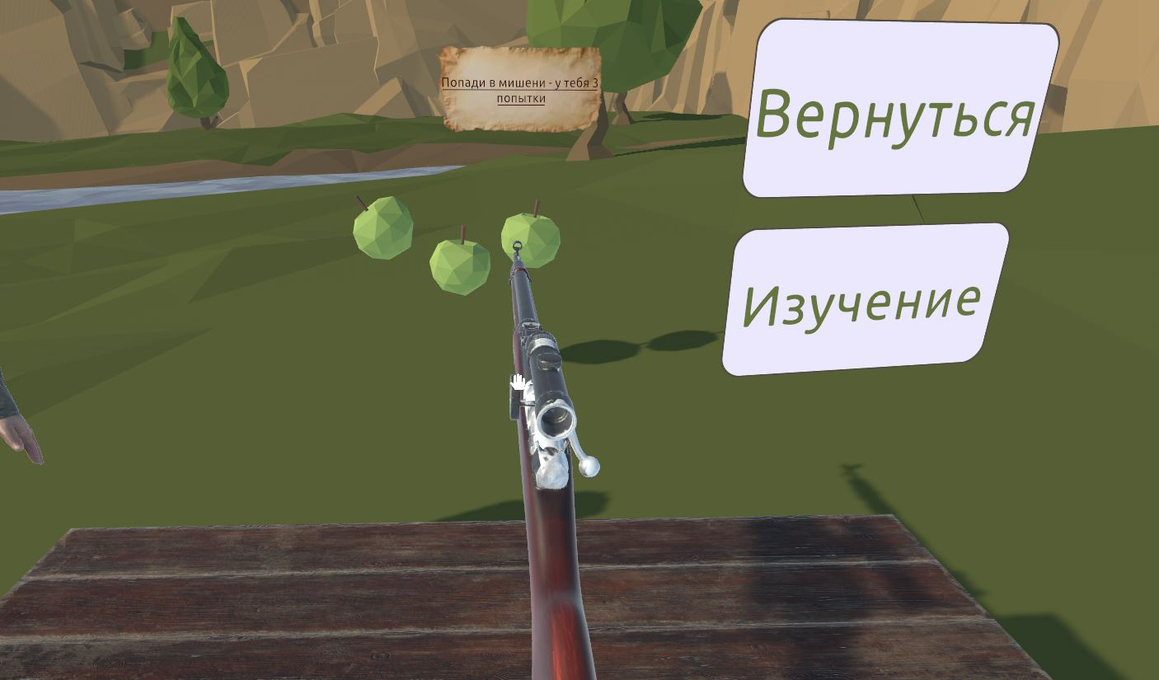
Рисунок 17.

Система считает, попал ли игрок во все яблоки с трёх попыток и отобразит на экране результат – пройдена ли миссия, или нет (рисунок 18).
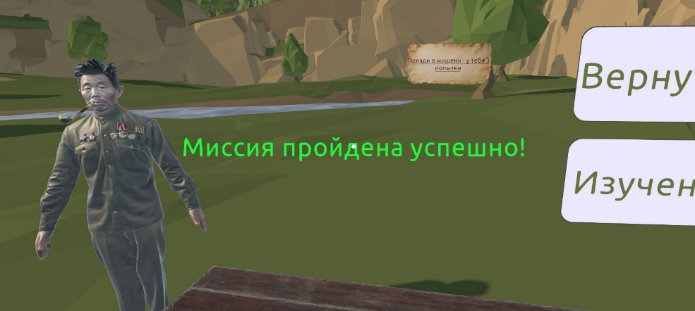
Рисунок 18.
В Кыринском районе игрок попадает в Сохондинский заповедник (рисунок 19). После приветственного слова женщины-гида, пользователь может начать изучение видов редких животных с помощью нажатия на кнопку «Начать знакомство».
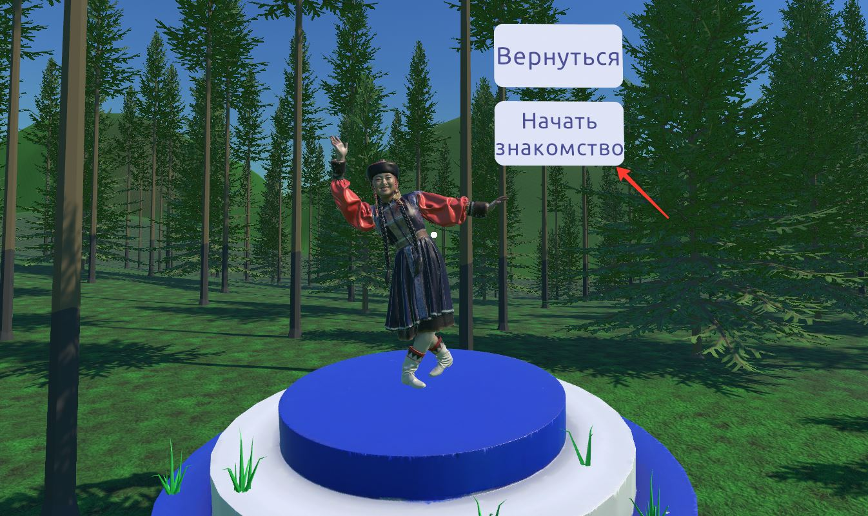
Рисунок 19.

Далее игроку представляется выбор из 5 кнопок (рисунок 20), и нажав на каждую из них, появляется определенное животное и соответствующая информация о нем, а также воспроизводится аудио его звучания.
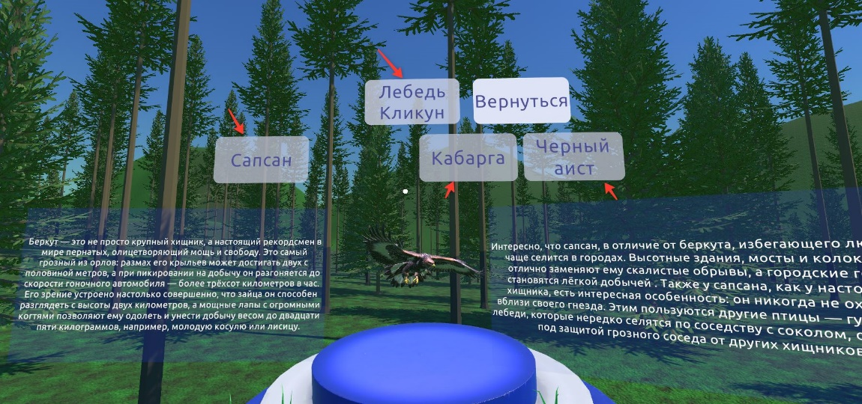
Рисунок 20.
После изучения всех животных, появляется кнопка «Начать викторину», где игроку предстоит угадать название животного по 3D-модели (рисунки 21,22).
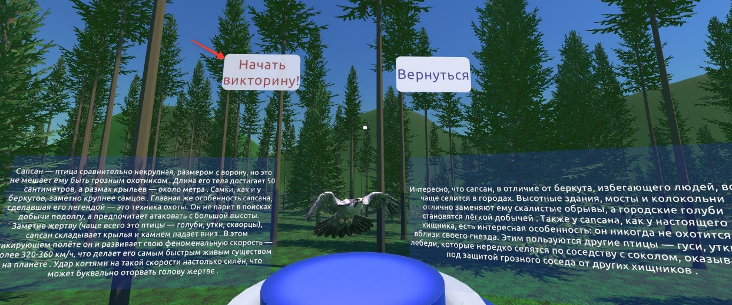
Рисунок 21.
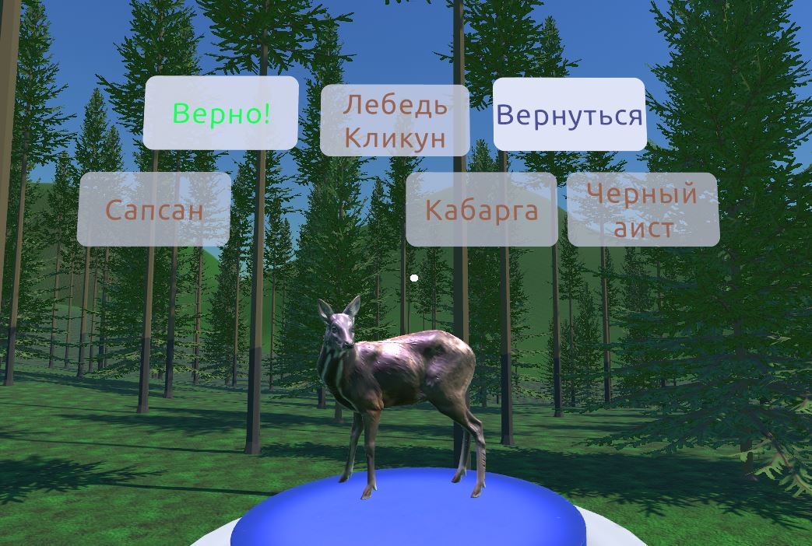
Рисунок 22.

В случае неправильного ответа, викторина начнётся сначала (рисунок 23).

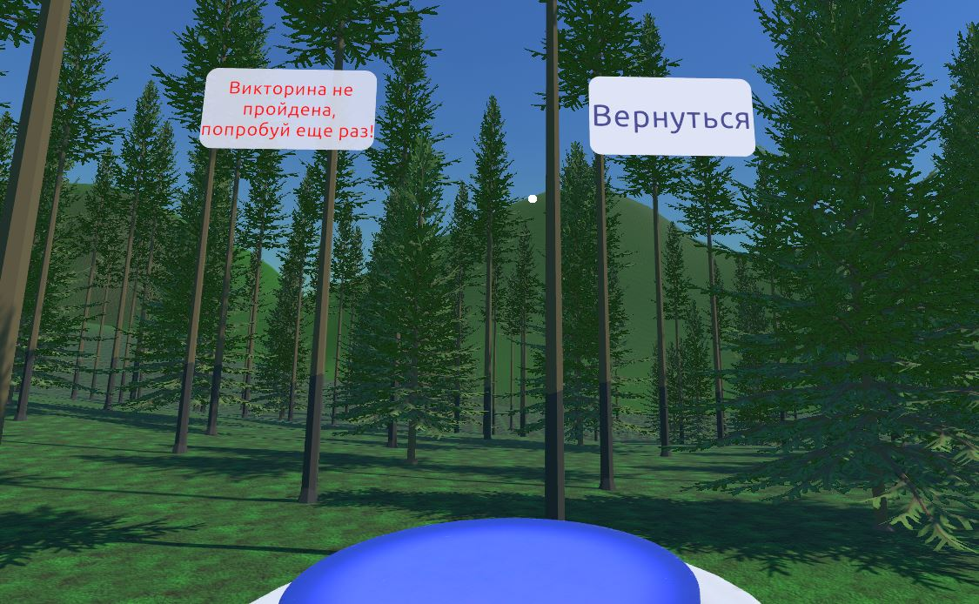
Рисунок 23.
После успешного прохождения викторины, программа сообщает об этом, и игроку остаётся только вернуться назад на интерактивную карту (рисунок 24).

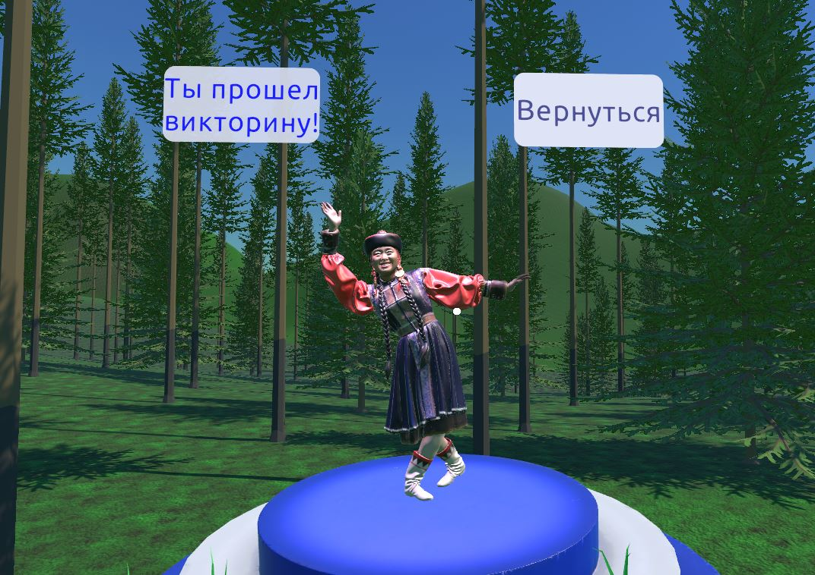
Рисунок 24.

